**COLLEGE LOUIS BOULAND * COULOISY** M E N U 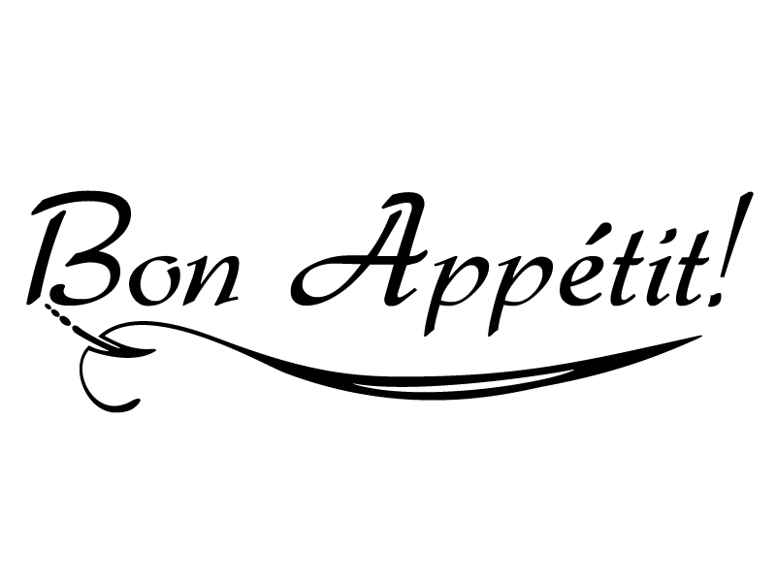

**Du 21 au 25 juin 2021**

**SAVEURS DE NOS REGIONS**

|  |  |  |  |  |
| --- | --- | --- | --- | --- |
|  | *ENTREES* | *PLATS* | *FROMAGES* | *DESSERTS* |
| Lundi  21  Juin | ***Carottes rapées***  ***Saucisson à l’ail***  ***Chou blanc au saumon*** | ***Lasagnes à la bolognaise***  ***Lasagne au saumon***  ***Salade*** | ***Assortiment de fromages*** | ***Barre glacée***  ***Panna cotta à la fraise***  ***Fruit*** |
| Mardi  22  Juin | ***Concombre vinaigrette***  ***Rillettes***  ***Radis beurre*** | ***Sauté de porc à la tomate***  ***Steak de soja***  ***Haricots verts*** | ***Assortiment de fromages*** | ***Entremet chocolat chantilly***  ***Gâteau Basque***  ***Ile flottante*** |
|  |  |  |  |  |
| Jeudi  24  Juin  SAVEURS DE NOS REGIONS | ***Salade de harengs à la crème***  ***Bacon***  ***Endives au Roquefort*** | ***Poulet au Maroilles***  ***Côte de porc grillée***  ***Pommes sautées*** | ***Camembert*** | ***Clafoutis aux pommes***  ***Crème caramel***  ***Fraises au sucre*** |
| Vendredi  25  Juin | ***Melon***  ***Terrine de lapin*** | ***Rôti de dinde froid***  ***Taboulé*** | ***Fromage*** | ***Petit sucré nature***  ***Poires au sirop*** |

*La Principale, La Gestionnaire,*

Pauline NEGRO Lydie FORTUNATO